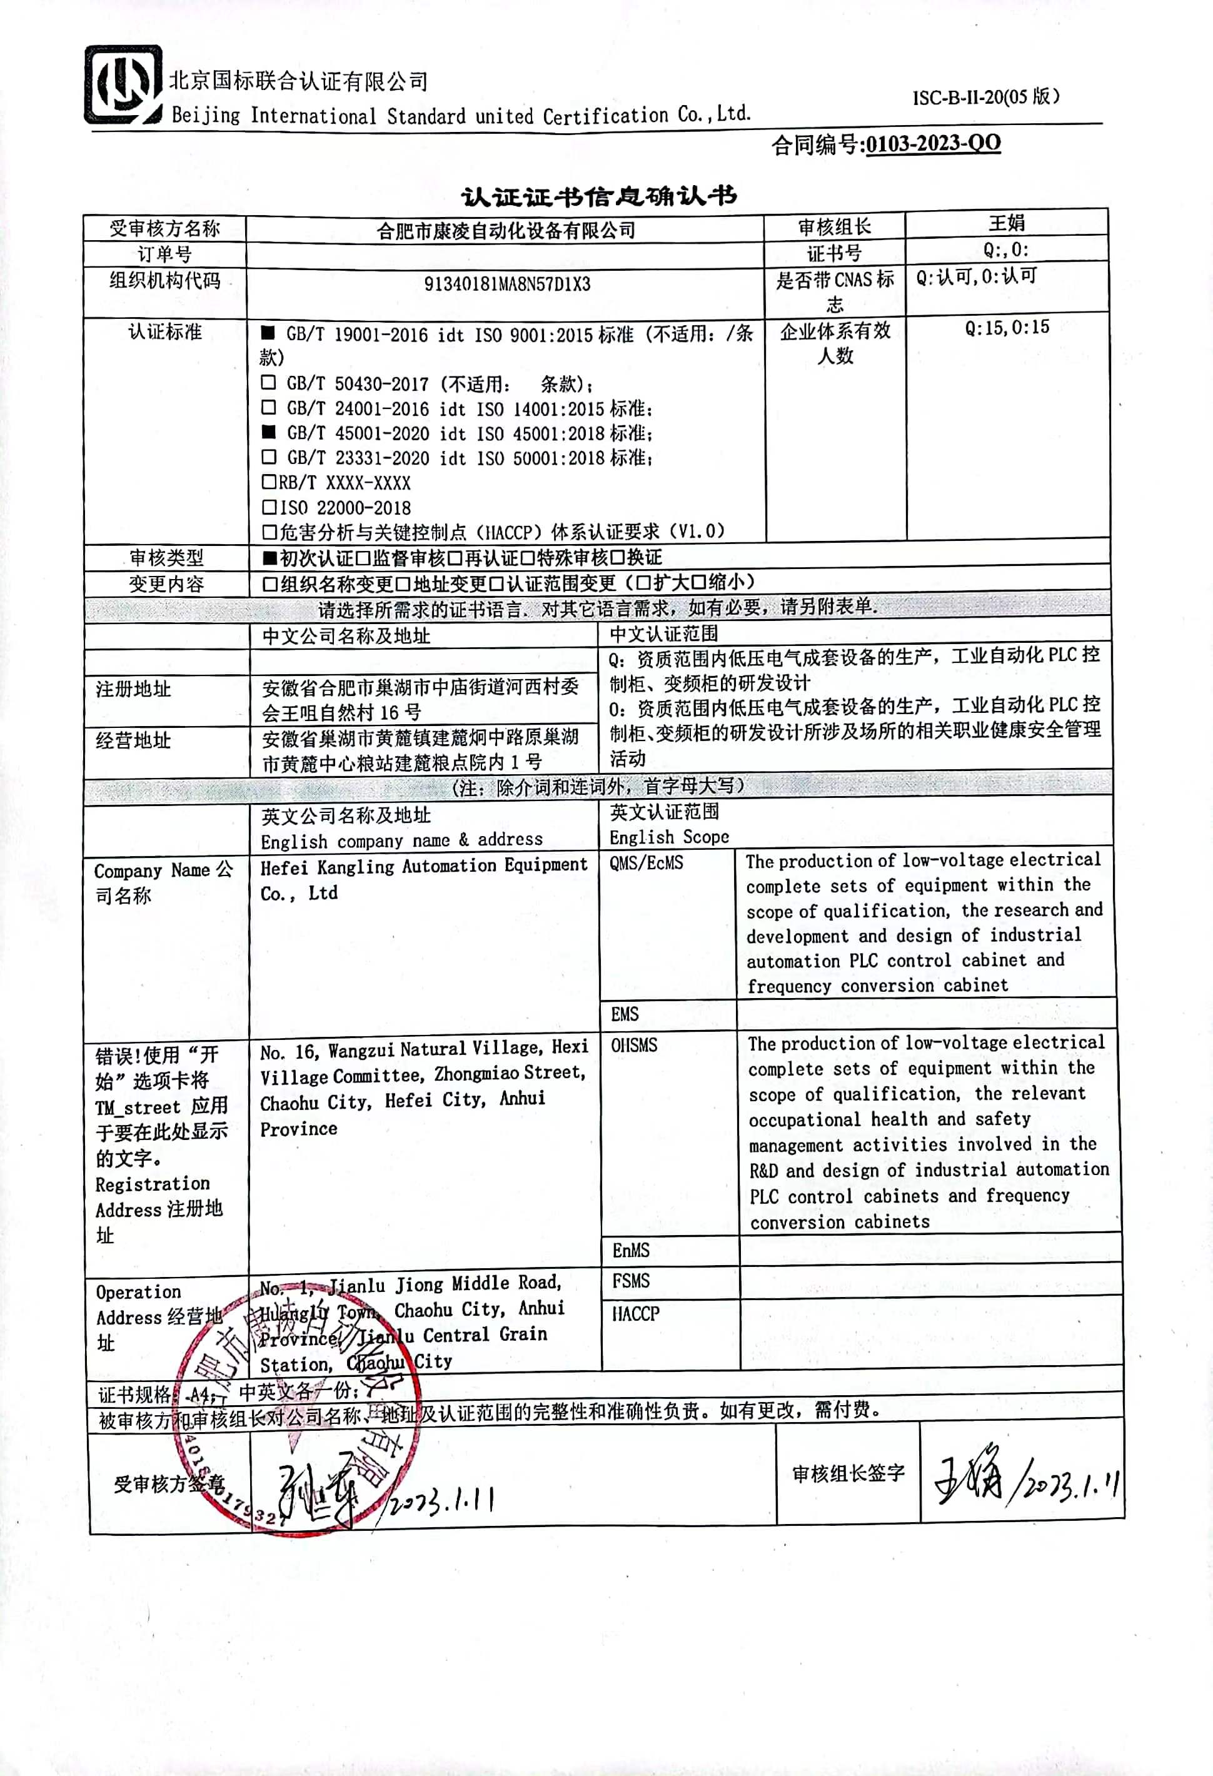**合同编号:****0103-2023-QO**

**认证证书信息确认书**

|  |  |  |  |  |  |
| --- | --- | --- | --- | --- | --- |
| 受审核方名称 | **合肥市康凌自动化设备有限公司** | | | 审核组长 | **王娟** |
| 订单号 |  | | | 证书号 | Q:,O: |
| 组织机构代码 | 91340181MA8N57D1X3 | | | 是否带CNAS标志 | Q:认可,O:认可 |
| 认证标准 | ■ GB/T 19001-2016 idt ISO 9001:2015标准 (不适用：/条款)  □ GB/T 50430-2017 (不适用： 条款)；  □ GB/T 24001-2016 idt ISO 14001:2015标准；  ■ GB/T 45001-2020 idt ISO 45001:2018标准；  □ GB/T 23331-2020 idt ISO 50001:2018标准；  □RB/T XXXX-XXXX  □ISO 22000-2018  □危害分析与关键控制点（HACCP）体系认证要求（V1.0） | | | 企业体系有效人数 | Q:15,O:15 |
| 审核类型 | **■初次认证****□监督审核****□再认证****□特殊审核□换证** | | | | |
| 变更内容 | **□组织名称变更□地址变更□认证范围变更（□扩大□缩小）** | | | | |
| 请选择所需求的证书语言. 对其它语言需求，如有必要，请另附表单. | | | | | |
|  | 中文公司名称及地址 | 中文认证范围 | | | |
| 公司名称 | 合肥市康凌自动化设备有限公司 | Q：资质范围内低压电气成套设备的生产，工业自动化PLC控制柜、变频柜的研发设计  O：资质范围内低压电气成套设备的生产，工业自动化PLC控制柜、变频柜的研发设计所涉及场所的相关职业健康安全管理活动 | | | |
| 注册地址 | 安徽省合肥市巢湖市中庙街道河西村委会王咀自然村16号 |
| 经营地址 | 安徽省巢湖市黄麓镇建麓炯中路原巢湖市黄麓中心粮站建麓粮点院内1号 |
| (注：除介词和连词外，首字母大写） | | | | | |
|  | 英文公司名称及地址 English company name & address | 英文认证范围  English Scope | | | |
| **Company Name**公司名称 | **Hefei Kangling Automation Equipment Co., Ltd** | QMS/EcMS | The production of low-voltage electrical complete sets of equipment within the scope of qualification, the research and development and design of industrial automation PLC control cabinet and frequency conversion cabinet | | |
| EMS |  | | |
| **Registration Address**注册地址 | **No. 16, Wangzui Natural Village, Hexi Village Committee, Zhongmiao Street, Chaohu City, Hefei City, Anhui Province** | OHSMS | The production of low-voltage electrical complete sets of equipment within the scope of qualification, the relevant occupational health and safety management activities involved in the R&D and design of industrial automation PLC control cabinets and frequency conversion cabinets | | |
| EnMS |  | | |
| **Operation Address**经营地址 | **No. 1, Jianlu Jiong Middle Road, Huanglu Town, Chaohu City, Anhui Province, Jianlu Central Grain Station, Chaohu City** | FSMS |  | | |
| HACCP |  | | |
| 证书规格：A4； 中英文各一份； | | | | | |
| 被审核方和审核组长对公司名称、地址及认证范围的完整性和准确性负责。如有更改，需付费。 | | | | | |
| **受审核方签章** |  | | | 审核组长签字 |  |